

15 ajustes inmediatos para incluir a un estudiante con sordoceguera en el aula

Para docentes de escuelas regulares y CEBE


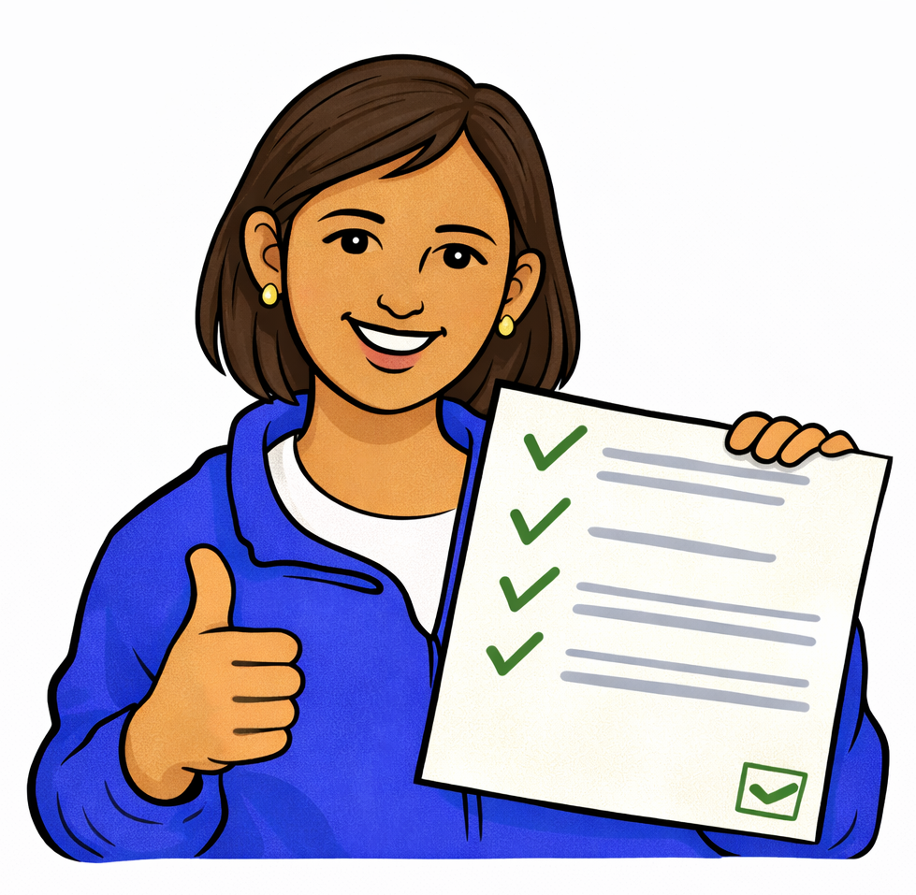

Versión en lectura fácil
Este documento es una guía de lectura fácil.
Usa palabras sencillas y frases cortas.
Es para maestros y maestras que tienen o pueden tener un estudiante con sordoceguera en su clase.
No es un texto legal.
Si quieres conocer exactamente lo que dicen las leyes, puedes revisar:
- La Constitución Política del Perú.
- La Ley N.º 29973, Ley General de la Persona con Discapacidad.
- La Ley N.º 29524, Ley que reconoce la sordoceguera como discapacidad única.







- La Convención sobre los Derechos de las Personas con Discapacidad.
Al final del documento hay una lista con lo que contiene este texto.

1. Que hay en este documento
- Este texto explica 15 ajustes prácticos que puedes hacer en el aula.
- Todos son gratuitos o de bajo costo.
- Todos están pensados específicamente para la sordoceguera.

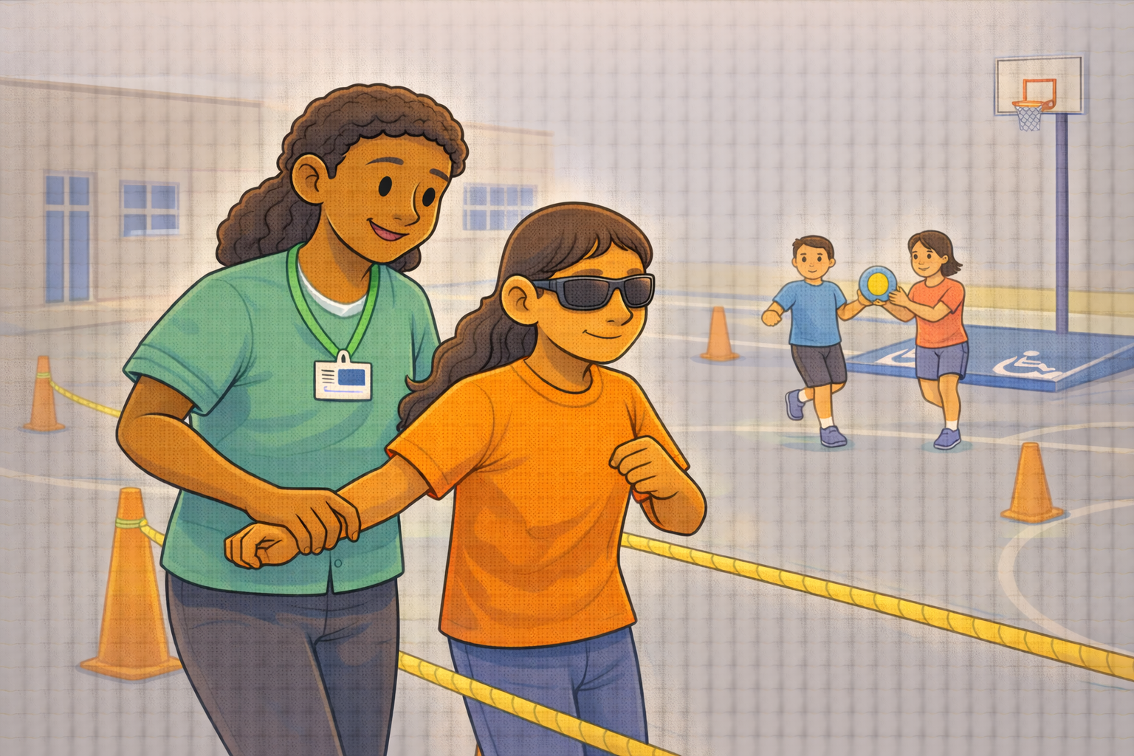

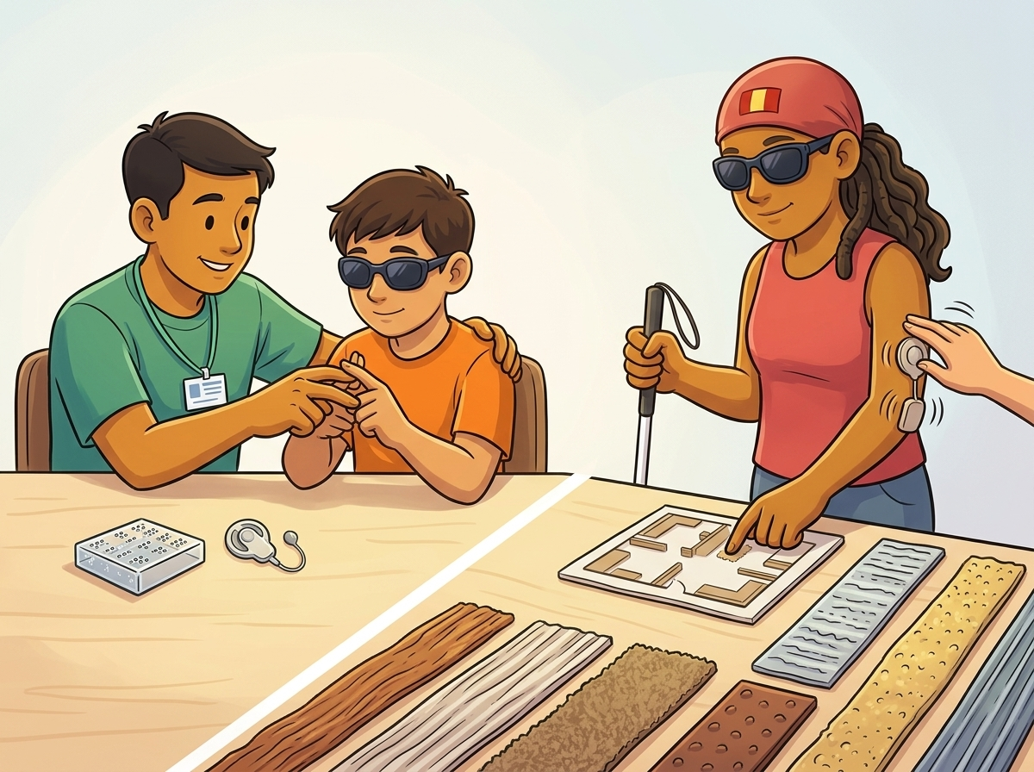

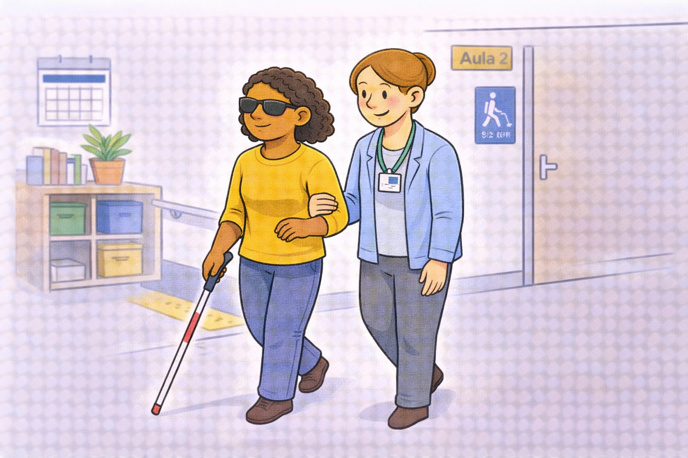

2. Que es la sordoceguera
- La sordoceguera es una discapacidad única.
- No es solo tener problemas de vista. No es solo tener problemas de audición.
- Es tener ambos al mismo tiempo.
- Por eso, los ajustes para estudiantes con sordoceguera son diferentes a los de otras discapacidades.

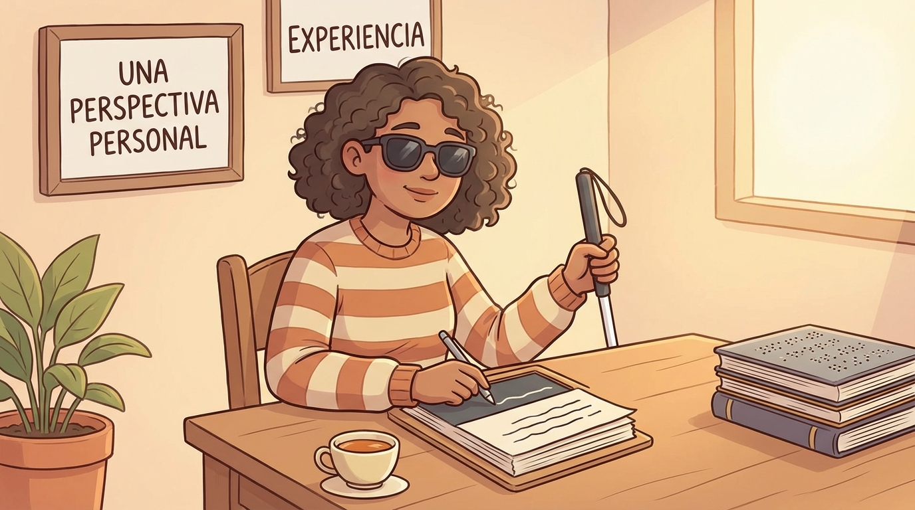

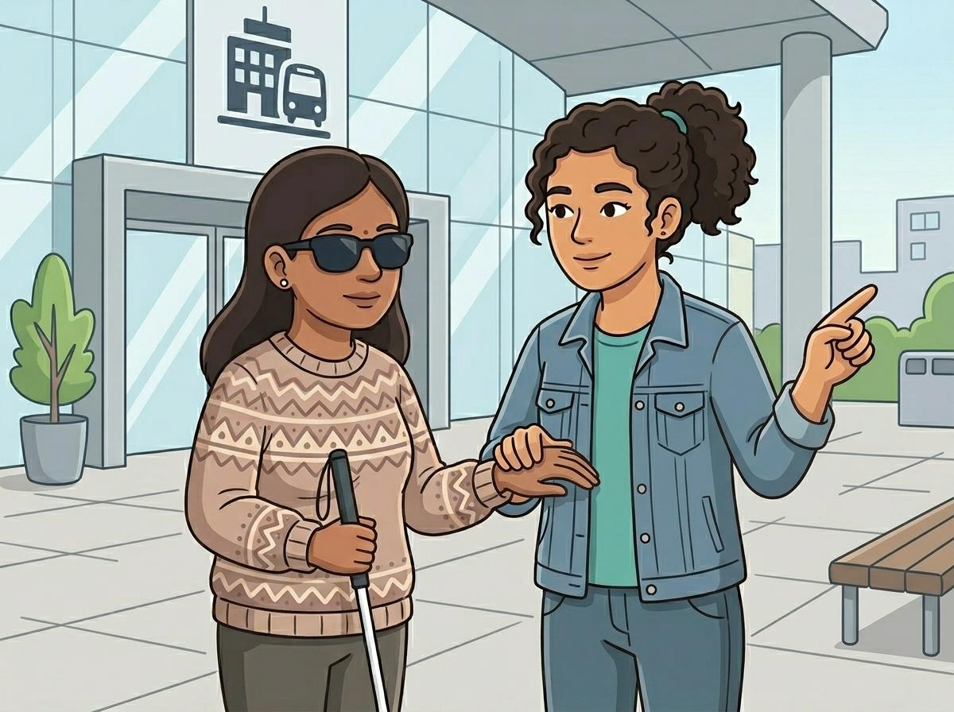

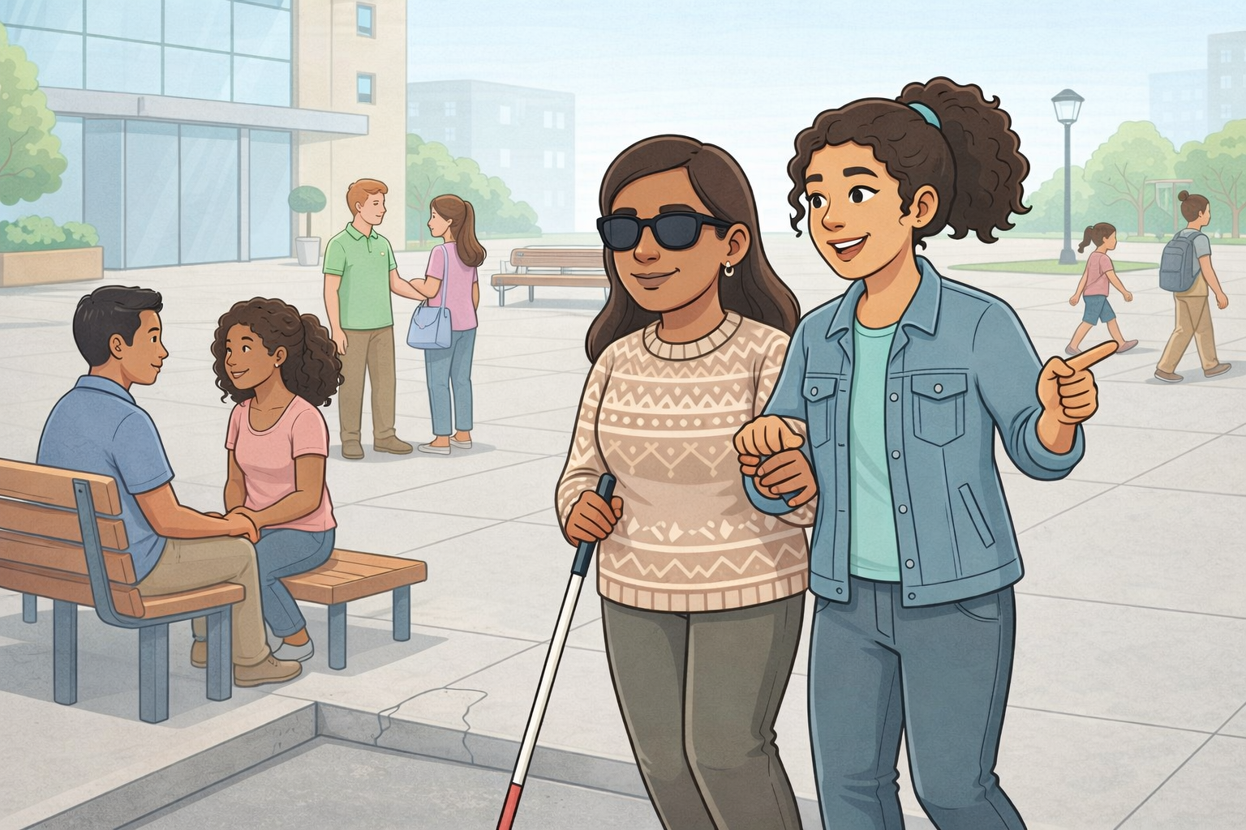

3. Los 15 ajustes
En el espacio físico del aula

Ajuste 1: Ubica al estudiante cerca de ti, lejos de la ventana y de fuentes de ruido.

Ajuste 2: Asegúrate de que tu mesa esté ordenada y sea siempre la misma. El orden fijo da seguridad.

Ajuste 3: Pon una señal táctil en su silla o mesa para que la encuentre solo.

Ajuste 4: Mantén las puertas completamente abiertas o cerradas. Las puertas a medio abrir son un peligro.

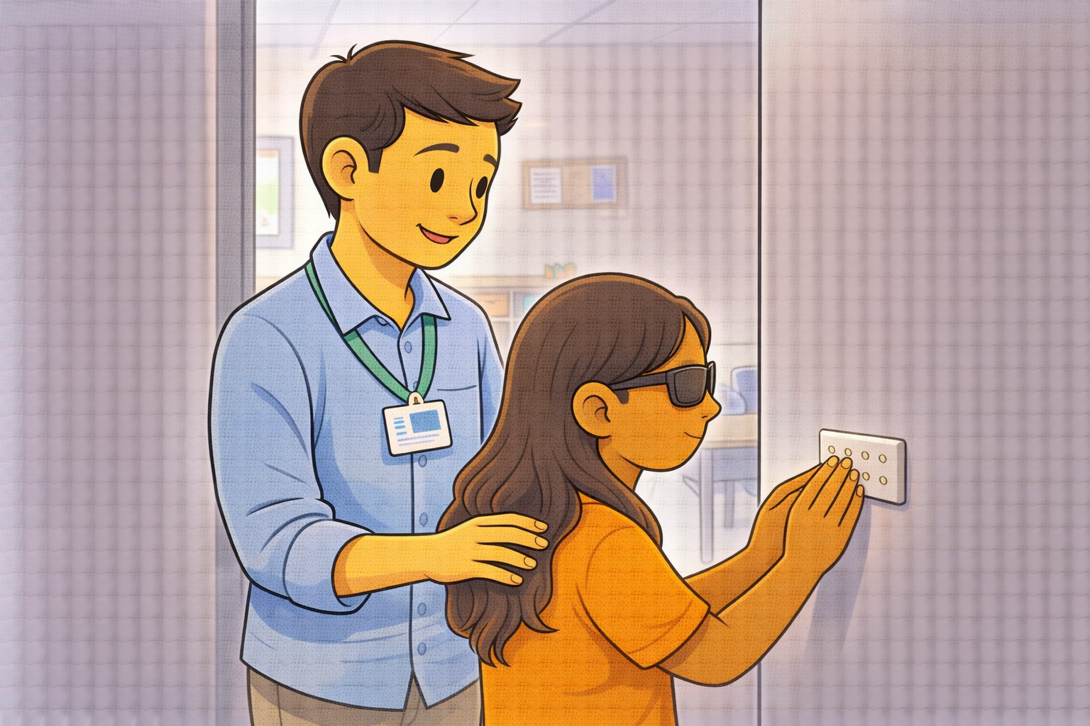

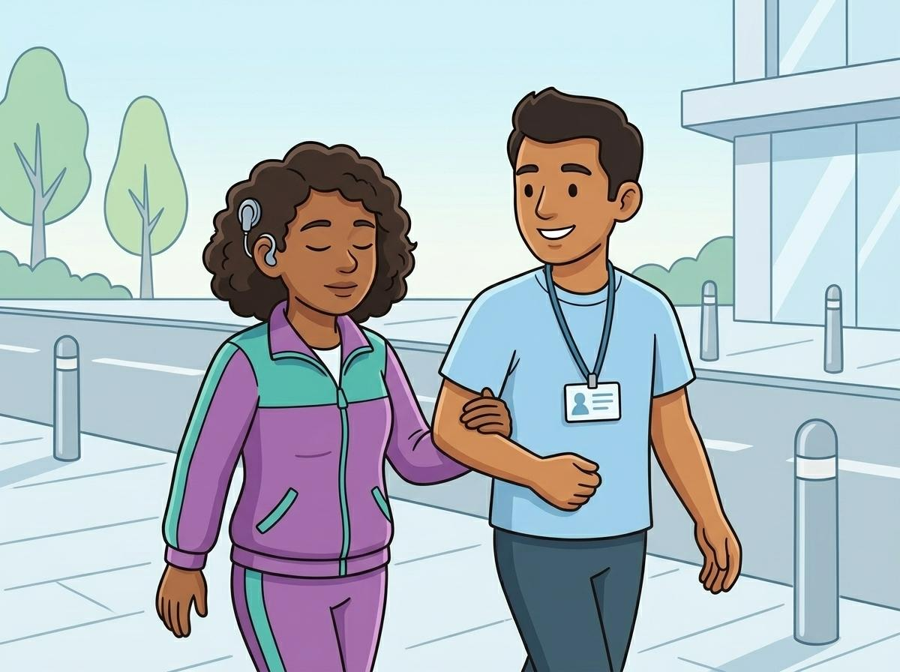

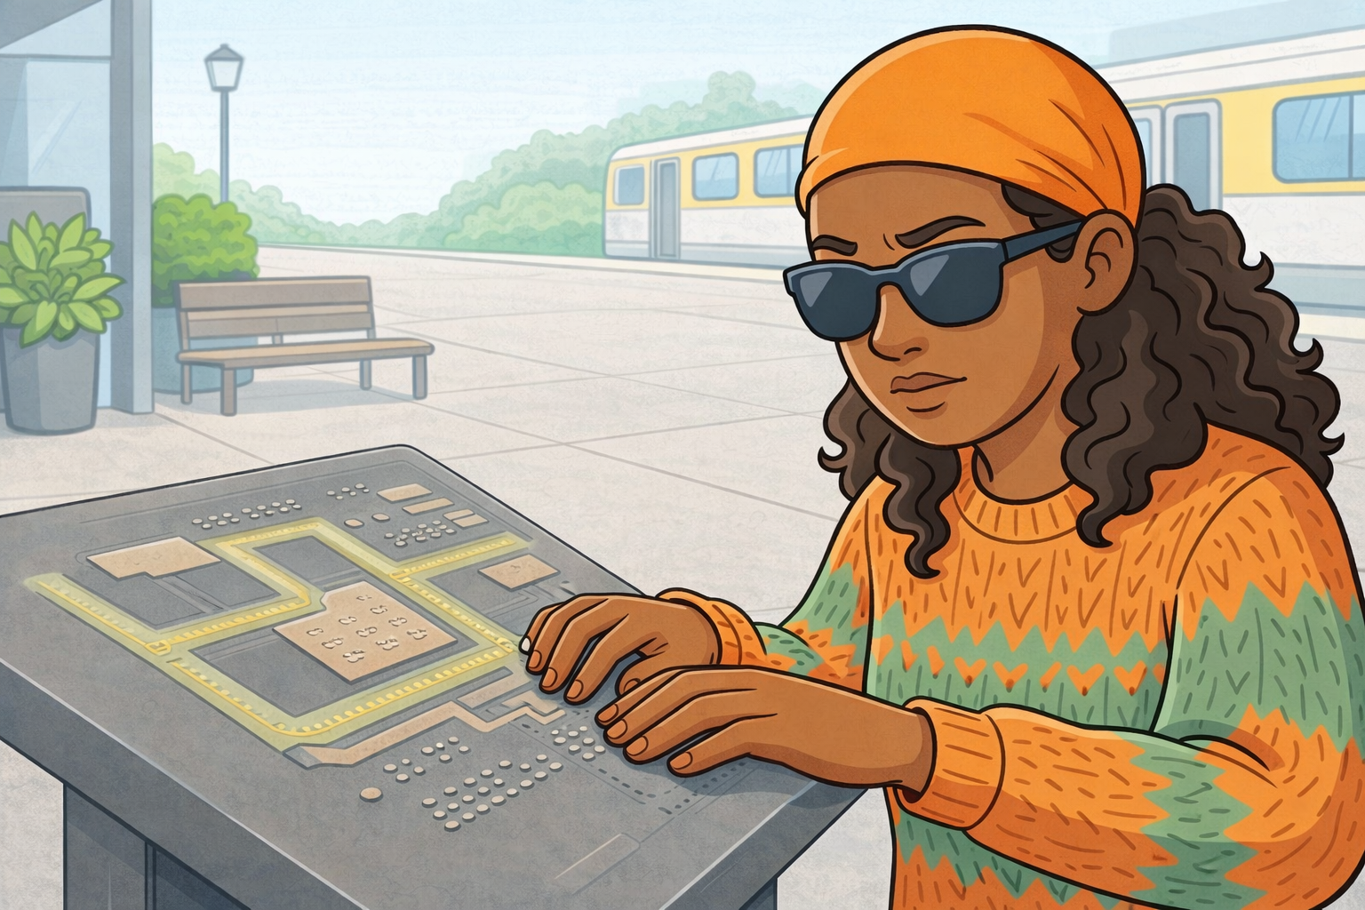

En la comunicación

Ajuste 5: Anúnciate siempre antes de hablarle. Di tu nombre y toca suavemente su hombro o la mesa.

Ajuste 6: Habla claro y despacio. No grites ni exageres la pronunciación.

Ajuste 7: Da instrucciones de una en una. Espera que termine cada tarea antes de dar la siguiente.

Ajuste 8: Usa objetos concretos para explicar conceptos. Muestra la fruta real antes de hablar de ella.

Ajuste 9: Si el estudiante tiene guía-interprete, coordina con esa persona antes de la clase.




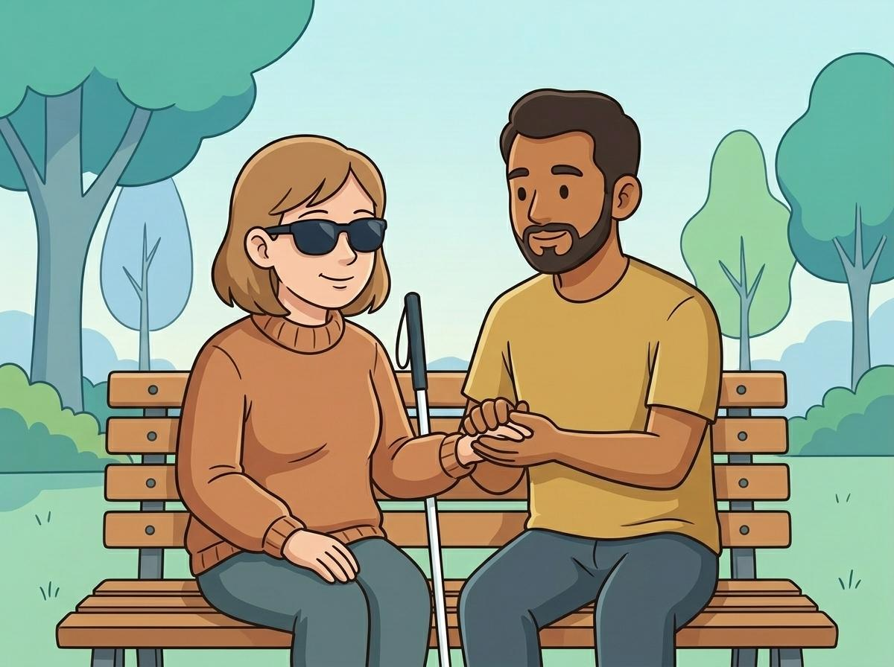

En las actividades de aprendizaje

Ajuste 10: Antes de cada actividad nueva, da una señal táctil de anticipación.

Ajuste 11: Permite más tiempo para completar las tareas. El procesamiento táctil requiere más tiempo.

Ajuste 12: Usa materiales con diferentes texturas: papel con relieve, objetos reales, materiales rugosos y lisos.

Ajuste 13: Repite las rutinas de clase siempre en el mismo orden. La predictibilidad es clave.

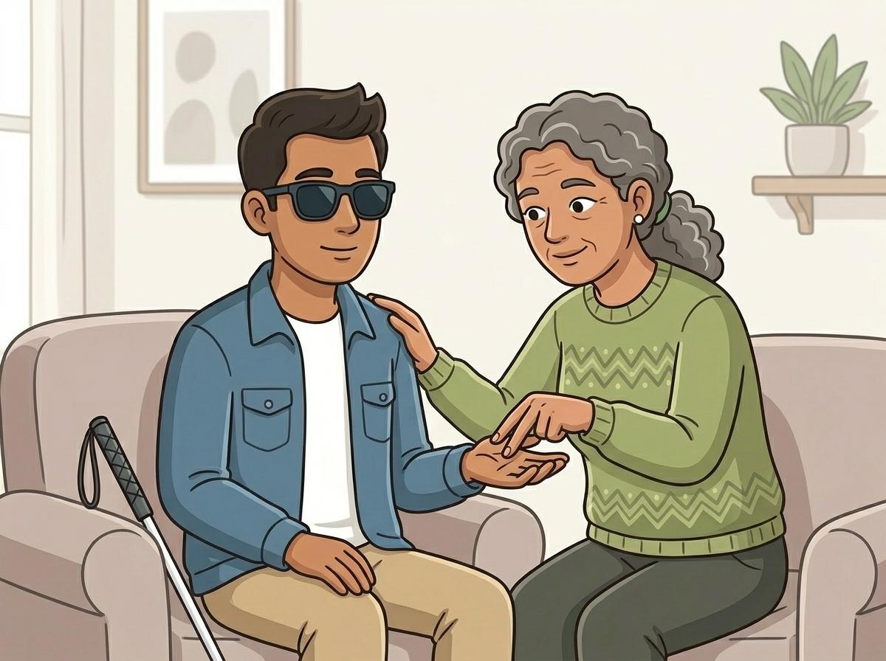

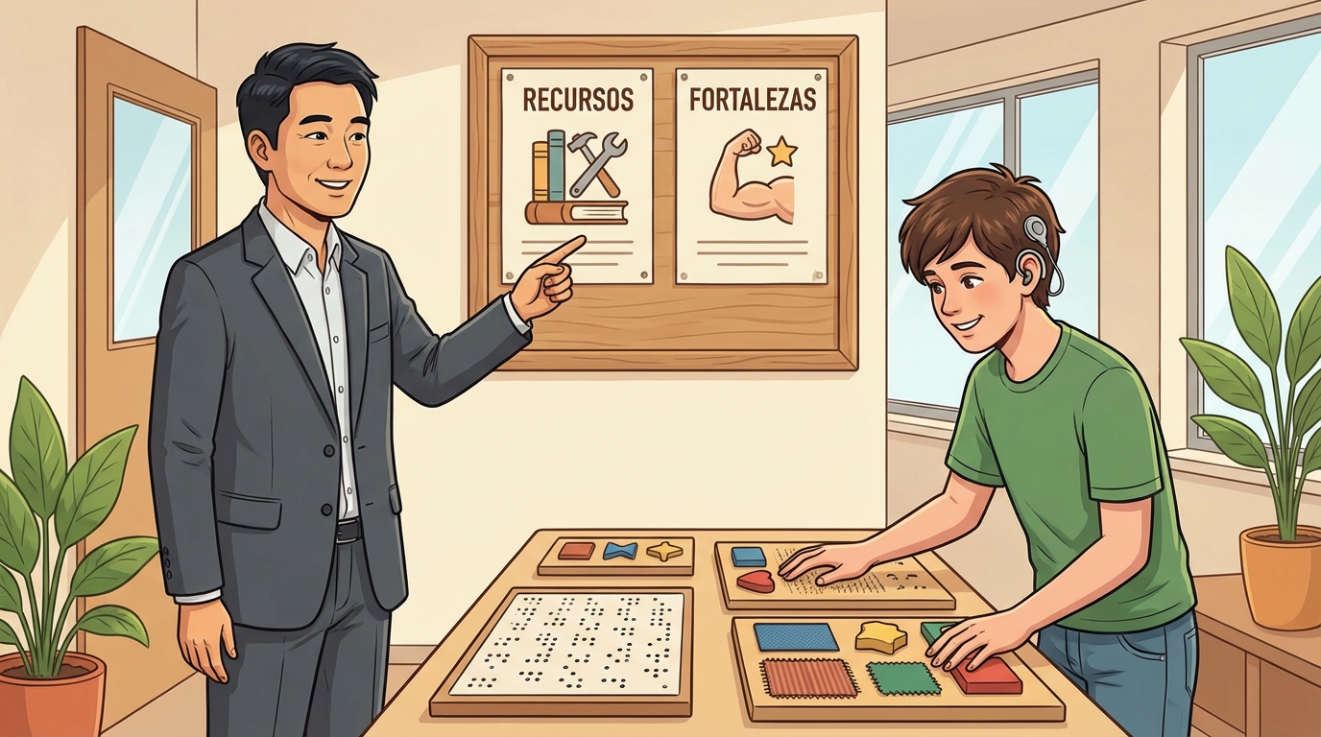

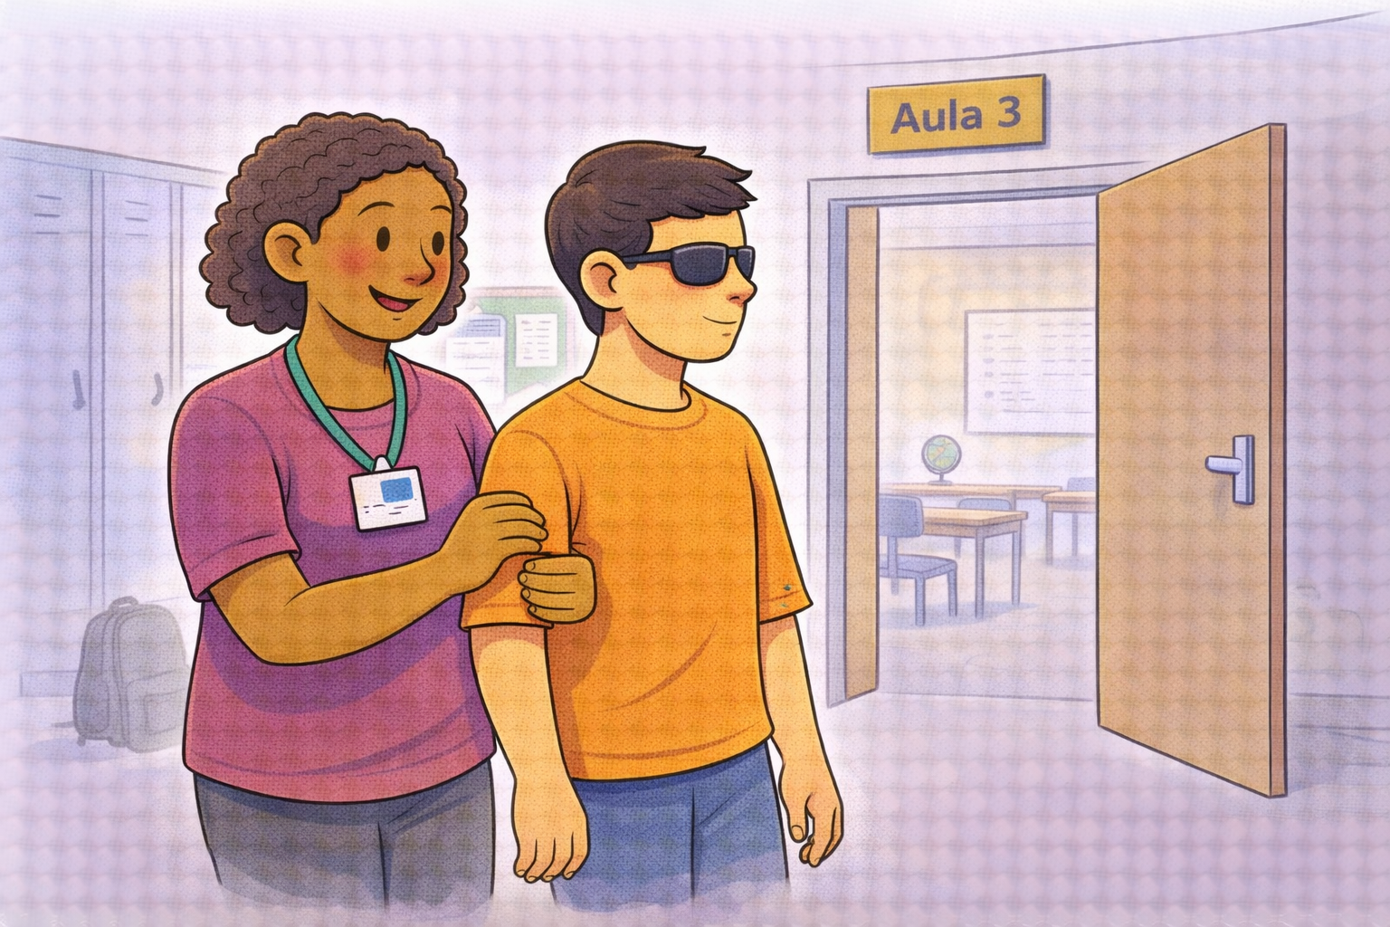

En la relación con el grupo

Ajuste 14: Enseña a los compañeros como saludar y comunicarse con el estudiante con sordoceguera.

Ajuste 15: Celebra los logros con formas táctiles: una palmada en el hombro, un apretón de manos.



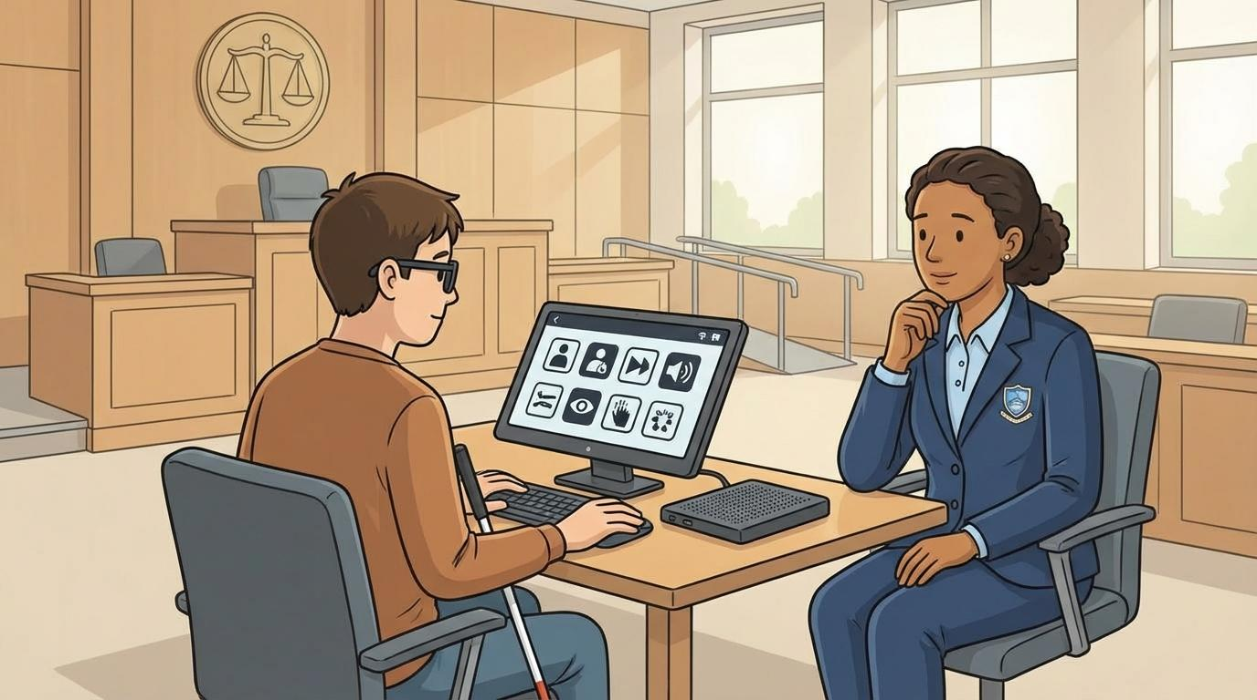

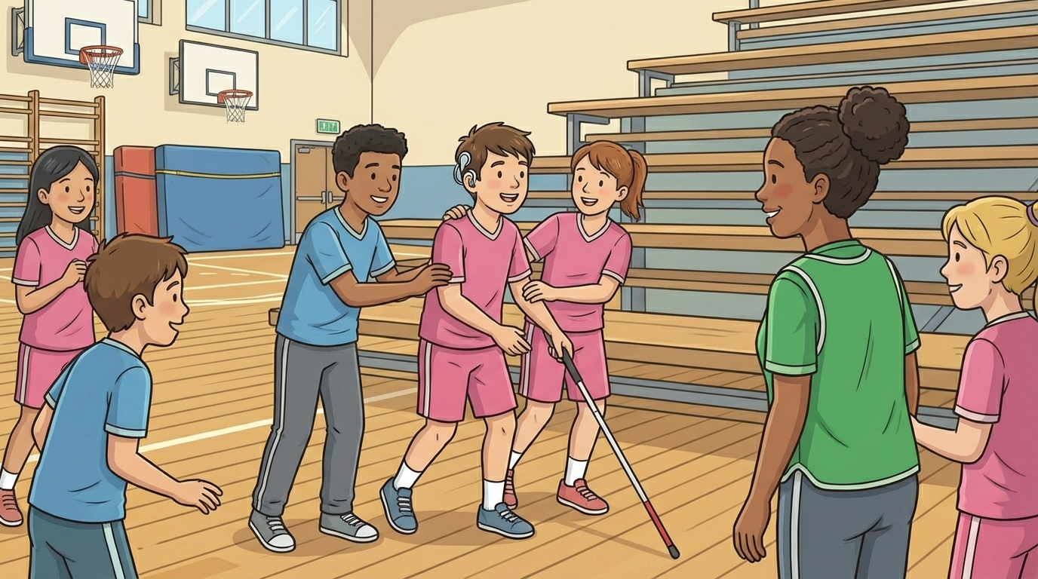

Recuerda:
No necesitas ser un especialista en sordoceguera para hacer estos ajustes.
Necesitas voluntad, observación y paciencia.
Si tienes dudas, puedes pedir orientación al equipo SAANEE de tu zona. Ellos pueden visitarte en el aula.

Conclusión:
Un aula que incluye a todos es una aula donde todos aprenden más.
Cada ajuste que haces no es un favor. Es un derecho del estudiante y una oportunidad para ti como docente.





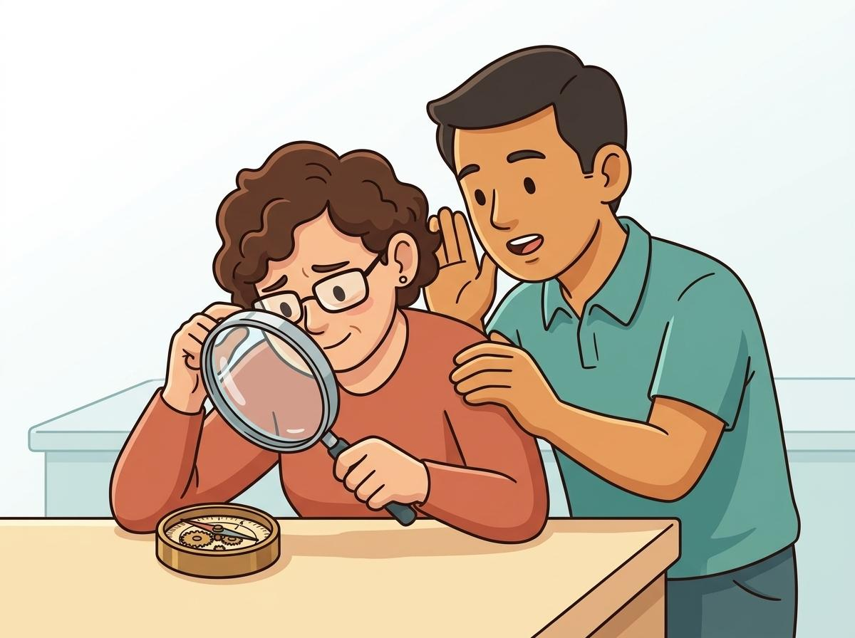

¿Qué hay en este documento?
- Este texto explica 15 ajustes prácticos que puedes hacer en el aula.
- Todos son gratuitos o de bajo costo.
- Todos están pensados específicamente para la sordoceguera.
Este tema
- El tema son los ajustes inmediatos en el espacio físico y en las actividades.
- Sirven para incluir a un estudiante con sordoceguera en el aula.



